Miércoles
15
de diciembre

3° de Secundaria
Tecnología

Innovación en sistemas técnicos artesanales

Aprendizaje esperado: propone mejoras a procesos y productos incorporando las aportaciones de los conocimientos tradicionales de diferentes culturas.

Énfasis: proponer mejoras en los procesos técnicos artesanales o de servicios.

¿Qué vamos a aprender?

Dentro de las tradiciones decembrinas, la decoración del árbol navideño se realiza con esferas que simbolizan el don y la virtud de estas épocas.

Esta es una tradición que se practica desde la Edad Media en Europa decorando el árbol con manzanas y que con el paso del tiempo se cambió hasta que fueron sustituidas por las esferas de cristal.

Debes tener presente el uso de materiales artesanales para tu decoración. Es importante continuar con tus tradiciones en familia.

Dentro del proceso de fabricación de las esferas de cristal existen innovaciones en sus sistemas técnicos artesanales, y este será el tema en la sesión de hoy, donde te propondremos algunas mejoras en los procesos y productos desde la producción artesanal.

Registra palabras clave y todas las preguntas y reflexiones que te surjan a partir del tema de esta sesión.

¿Qué hacemos?

La fabricación de esferas de vidrio en México es un proceso técnico artesanal que sigue vigente en varias regiones del país y que no pierde su esencia de fabricación, ya que va de mano en mano con los maestros artesanos.

Inicialmente se hacían en color rojo, plateado y dorado, representando diferentes cosas dentro de esta tradición.

Cuando usas la tecnología para satisfacer necesidades e intereses, lo haces a través de procesos donde se refleja la técnica del ser humano y son los que permiten obtener productos, objetos o servicios.

En la mayoría de los procesos técnicos artesanales se atienden necesidades o intereses sociales y los puedes conformar en tres etapas principalmente:

- -Diseño
- Elaboración y
- Distribución o comercialización

Dentro del proceso pueden presentarse diferentes inconvenientes ocasionados por las personas, las herramientas o las técnicas que limitan el logro de los objetivos.

Los procesos de producción artesanal son la forma en que se elaboraba todo lo que las personas necesitaban para satisfacer sus necesidades, y dentro del proceso se emplean técnicas de fabricación, a veces, muy antiguas.

Estas técnicas son producto de la experiencia y del ensayo y el error; y que se transmiten por la palabra y demostración del maestro artesano hacia sus aprendices cuando se está produciendo.

Dentro del proceso artesanal, los estándares de calidad tienen rangos de tolerancia amplios o flexibles que propone y verifica el propio operario.

El estándar de calidad lo verifica el mismo artesano que va mejorando su técnica y el proceso mismo, pues cada vez logra mayor habilidad y destreza en la elaboración, y esto se refleja en el producto terminado.

Es importante señalar que dentro de la organización del trabajo puede existir una sola persona encargada de todas las etapas de la producción, pero, en consecuencia, se limita en el número de productos obtenidos.

¿Dónde se fabrican estas esferas? Como se mencionó al principio, se fabrican en diferentes regiones del país, una de ellas se encuentra en Zumpango, Estado de México.

Observa el video para que analices con detalle este proceso, pero antes copia el siguiente cuadro comparativo, y con base en lo que vayas identificando en el video, registra el proceso de la elaboración de esferas del lado izquierdo.

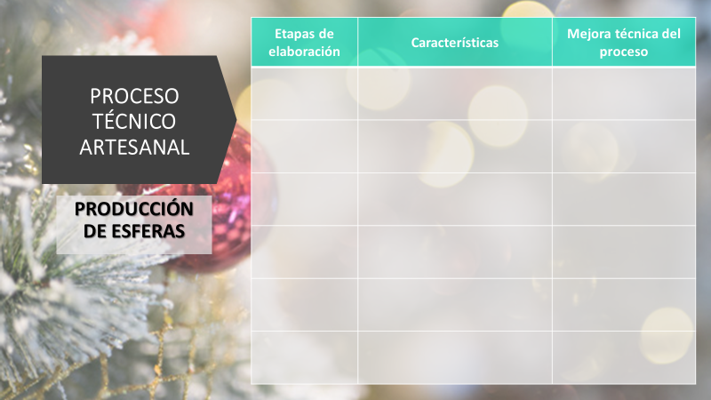

Más adelante observarás algunas mejoras técnicas en el proceso para que puedas comparar las mejoras técnicas logradas a través del tiempo.

- Proceso Artesanal ESFERAS
https://youtu.be/yRfEe49Y_DE
¿Registraste todos los pasos del proceso de elaboración?

Etapas para la elaboración vista en el video:

-Soplado del vidrio
-Plateado o metalizado de esferas
-Pintura
-Decorado
-Encasquillado
-Empaquetado

Observa otro video, y con las etapas de elaboración que observaste, registra las mejoras técnicas que observaste dentro del proceso de elaboración.

- Mejora proceso técnico ESFERAS
https://youtu.be/kvJAxNRSu6o

Pudiste notar que la máquina de vacío, la cual les permite a los artesanos aumentar su capacidad de producción final.

El proceso como tal no ha perdido el uso de costumbres en su fabricación, pero el hecho de remplazar la tina de plateado por una máquina implica modificar el sistema técnico, donde se tendrá que valorar el costo de mantenimiento de la maquinaria y la instalación eléctrica industrial, entre otros factores.

Es por ello por lo que en la mayoría de las fábricas de esferas navideñas prefieren hacer las cosas como siempre se han hecho para no perder la tradición que les dio origen.

Por ejemplo, componer una extensión que está reparada con cinta de aislar que está rota y que no servirá

Algunos materiales que puedes utilizar para repararla.

Requieres algo más resistente a los jalones, y que de esta forma no se vuelva a romper.

Este es un ejemplo de mejora técnica del proceso artesanal. Se puede utilizar un material de empalme, como un capuchón, o también el thermofit.

También utilizarás pinzas de corte, navaja o para ahorrarte tiempo pinzas pelacables.

Los capuchones son más funcionales en instalaciones eléctricas de casa, se utilizan dentro de las cajas de conexión, también conocidas como chalupas.

Es más preciso el uso de thermofit, ya que se trata de una extensión eléctrica de cable dúplex.

Se tiene que retirar el aislante del cable.

¿Qué herramienta crees que es más apropiada para realizar la reparación de la extensión?

Ahora, realiza un empalme tipo western corto y una vez terminado coloca el thermofit en cada uno de los polos.

Dentro del énfasis de circuitos eléctricos, el empalme tipo western corto se utiliza para unir dos conductores que están propensos a cierta tensión o jaloneo, por tanto, este amarre es muy seguro y resistente.

Es necesario calentar el thermofit para que se comprima, proteja y cumpla con su función de aislante.

Realiza un dibujo de que herramientas y materiales utilizarías para mejorar de una extensión. Explica cómo funciona cada una de ellas.

Todo el material lo puedes encontrar en cualquier tlapalería para que puedas hacer las mejoras técnicas que requieras en tu casa.

Con ayuda de tus familiares propón cómo se puede mejorar una extensión eléctrica.

Puedes utilizar un contacto digital para programar el encendido del árbol sólo en la noche y así ahorrar energía eléctrica y evitar sobrecalentamientos o algún corto circuito.

Es una idea innovadora en la mejora técnica. La seguridad también es un punto muy importante para evitar accidentes.

El contacto digital te permitirá controlar el circuito eléctrico desde tu teléfono inteligente, además puedes configurar un horario de encendido y apagado por cada uno de los días de la semana.

El Reto de Hoy:

Investiga con tus familiares si en tu comunidad se elaboran productos artesanales y reflexiona de qué manera podrías contribuir a las mejoras técnicas de ese proceso.

¡Buen trabajo!

Gracias por tu esfuerzo.

Para saber más:
Lecturas

https://www.conaliteg.sep.gob.mx/secundaria.html

